**建设项目竣工环境保护**

**验收调查表**

**项 目 名 称: 济南域外余热利用项目一期管网工程**

**（医学大道过小清河供热管网）**

**建设单位(盖章): 济南热力集团有限公司**

**编制单位：山东蓝昕环保测试分析有限公司**

**2025 年 05 月**

建设单位（盖章）：济南热力集团有限公司

电话：15069966187

邮编：250011

地址：山东省济南市历下区解放东路3号

编制单位（盖章）：山东蓝昕环保测试分析有限公司

电话：13964180098

邮编：250100

地址：山东省济南市高新舜风路322号生产厂1号楼

**表 1 项目总体情况**

|  |  |  |  |  |  |  |  |  |  |  |  |  |  |  |
| --- | --- | --- | --- | --- | --- | --- | --- | --- | --- | --- | --- | --- | --- | --- |
| 建设项目名称 | | 济南域外余热利用项目一期管网工程  （医学大道过小清河供热管网） | | | | | | | | | | | | |
| 建设单位 | | 济南热力集团有限公司 | | | | | | | | | | | | |
| 法人代表 | | 张学谦 | | | | 联系人 | | | | | | | 杜文浩 | |
| 通信地址 | | 济南市历下区解放东路3号 | | | | | | | | | | | | |
| 联系电话 | | 15069966187 | | 传真 | | | | | | -- | | 邮编 | | 250011 |
| 建设地点 | | 山东省济南市槐荫区小清河上医学大道桥下游约50m，管线南起滨河南路南侧，北至滨河北路。 | | | | | | | | | | | | |
| 项目性质 | | 新建 | | | | | 行业类别及代码 | | | | | 146 城市（镇）管网  及管廊建设 | | |
| 环境影响报告表名称 | | 济南热力有限公司济南域外余热利用项目一期管网工程  （医学大道过小清河供热管网） | | | | | | | | | | | | |
| 环境影响评价单位 | | 山东省环境保护科学研究设计院有限公司 | | | | | | | | | | | | |
| 初步设计单位 | | 济南城投设计有限公司 | | | | | | | | | | | | |
| 环境影响评价  审批部门 | | 济南市生态环境局  槐荫分局 | | 审批文号 | | | | | 济槐环建审  〔2023〕14号 | | | 审批时间 | | 2023年  08月07日 |
| 可研报告审批部门 | | -- | | 审批文号 | | | | | -- | | | 审批时间 | | -- |
| 环境保护设施  设计单位 | | 济南城投设计有限公司 | | | | | | | | | | | | |
| 环境保护设施  施工单位 | | 济南热力集团有限公司 | | | | | | | | | | | | |
| 环境保护设施  调查单位 | | 山东省环境保护科学研究设计院 | | | | | | | | | | | | |
| 投资总概算  （万元） | | 4900 | 其中：环境  保护投资（万元） | | | | | 125 | | | 环保投资占  总投资比例 | | | 2.55% |
| 实际总投资  （万元） | | 4900 | 其中：生态绿化  环保投资（万元） | | | | | 196 | | | 实际环保投  资占总投资比例 | | | 4% |
| 设计生产能力 | | 建设2×DN1200热力管线，总长度144m | | | 建设项目开工日期 | | | | | | | 2023年08月 | | |
| 实际生产能力 | | 建设2×DN1200热力管线，总长度144m | | | 竣工日期 | | | | | | | 2025年05月 | | |
| **项目建设**  **过程简述** | 济南热力集团有限公司是济南市属国有独资大型能源企业，隶属于济南能源集团有限公司，是集热力生产、供应与服务，能源技术开发、咨询与应用，能源设施建设与维修于一体的综合性大型企业，主要承担济南市区域内的供热保障任务。集团公司注册资本6亿元，资产总额228.45亿元，现有职工2629人，供热开户面积2.56亿平方米。集团公司下辖16个子公司，换热站3056座，调峰热源厂一座，供热管网7673.408公里，工业用户10家。  为解决济南西部城区居民冬季清洁取暖的问题，同时降低城市总体煤炭能源消耗，济南热力集团有限公司按照济南市委、市政府域外余热引入工作部署，规划建设了“济南域外余热利用项目一期管网工程”，作为外热入济通道的重要组成部分，充分利用济南域外余热资源，向济南中西部城区供暖，全长约104.24公里，共计配套管网56处。  “医学大道过小清河段管网工程”（以下简称“本项目”）作为“济南域外余热利用项目一期管网工程”配套管网之一，目的是将医学大道供热管网（管径 DN1200）与规划滨河北路供热管网（管径DN1200）连接，最终对接北侧济齐路供热管网，与二环西路供热管网、二环北路供热管网将热量传输至济洛路北郊片区及二环东路黄台电厂片区，真正实现济南供热“一张网”规划。  2023年08月，济南热力集团有限公司委托山东省环境保护科学研究设计院有限公司编制了《济南热力集团有限公司济南域外余热利用项目一期管网工程（医学大道过小清河供热管网）环境影响评价报告表》并报送至济南市生态环境局槐荫分局，2023年08月07日，济南市生态环境局槐荫分局对本项目做出批复（济槐环建审〔2023〕14号，详见附件2）。  本项目于2023年08月开工建设，并于2025年05月竣工，项目南起滨河南路南侧，北至滨河北路，管道工程采用顶管顶进方式自南向北下穿南水北调利用小清河段（共用段），与规划滨河北路热力管线连接，向北对接济齐路供热管线。管道穿越点位于医学大道桥下游约50m，在南水北调利用小清河段（共用段）设计桩号2+325处与小清河交叉，交叉角度77°，实际管线长度为144米，传输介质为热水。  根据《建设项目环境保护管理条例》（国务院令第682号）和《建设项目竣工环境保护验收暂行办法》（国环规环评〔2017〕4号）的规定和要求，2024年03月，济南热力集团有限公司组织和启动本项目竣工环境保护验收工作。 | | | | | | | | | | | | | |

**表 2 调查范围、因子、目标、重点**

|  |  |  |  |  |  |  |  |  |  |
| --- | --- | --- | --- | --- | --- | --- | --- | --- | --- |
| **调查范围** | 根据《建设项目竣工环境保护验收技术规范 生态影响类》（HJ 394-2007）要求，并结合本项目实际建设情况，本项目验收调查范围与环评阶段范围一致，即济南热力有限公司济南域外余热利用项目一期管网工程（医学大道过小清河供热管网）全部建设内容及周界，详见表2-1。  **表2-1 调查范围**   |  |  | | --- | --- | | **环境要素** | **调查范围** | | 声环境 | 管线200m范围内的区域 | | 生态环境 | 胶东输水干线西段济南～引黄济青段输水渠道饮用水水源保护区、管线两侧各300m及沿线动土范围（包括涉及临时用地等） | | 水环境 | 本项目管网采用顶管穿越方式地下穿越小清河，穿越段位于小清河上胶东输水干线西段济南~引黄济青段输水渠道保护区。  地表水执行《地表水环境质量标准》（GB3838-2002）Ⅲ类标准。 | |
| **调查因子** | 1、大气环境及污染源：扬尘、燃料废气等；  2、声环境：等效连续A声级LAeq；  3、水环境：pH值、悬浮物、化学需氧量、五日生化需氧量、氨氮；  4、固体废物：建筑垃圾、泥浆、废旧包装材料、生活垃圾；  5、生态环境：项目占地情况、生物种类，植被分布及水土流失防治情况，生态建设及保护措施落实情况及有效性。 |
| **环境敏感目标** | 本项目所在区域环境空气质量功能区为二级；声环境功能区执行《声环境质量标准》（GB 3096-2008）中2类标准；地下水执行《地下水质量标准》（GB/T 14848-2017）中的Ⅲ类标准；地表水执行《地表水环境质量标准》（GB3838-2002）Ⅲ类标准。  本项目是济南域外余热入济通道的重要组成部分，主要敷设于道路下方、防护绿带下方，管道工程均为临时占地，施工后及时复垦，不新增永久占地，根据济南市划定的生态保护红线总面积，本项目占地不在生态红线区范围内，项目选址符合生态红线相关要求。依据项目特点和沿线地区环境特征，在查阅《济南热力集团有限公司济南域外余热利用项目一期管网工程（医学大道过小清河供热管网）环境影响评价报告表》等相关资料的基础上，结合现场勘查，本项目区域主要环境影响保护目标详见表2-2。  **表2-2 本项目主要环境保护目标及保护级别**   |  |  |  |  |  |  | | --- | --- | --- | --- | --- | --- | | **类别** | **周围敏感点名称** | **方位** | **距离** | **性质** | **保护内容** | | 声环境 | 管线200m范围内无声环境敏感目标 | | | | / | | 地表水 | 小清河 | 拟建管网地下穿越小清河 | | 顶管  穿越 | 该穿越段位于小清河上胶东输水干线西段济南~引黄济青段输水渠道保护区，地表水执行《地表水环境质量标准》（GB3838-2002）Ⅲ类标准。 | | 生态  环境 | 胶东输水干线西段济南～引黄济青段输水渠道饮用水水源保护区、管线两侧各 300m及沿线动土范围（包括涉及临时用地等） | | | | | |
| **调查重点** | 验收调查的重点是工程变化、施工期对植被、施工作业区域造成的生态影响及生态恢复情况，工程运营期造成的声环境影响及采取措施，以及环境影响报告表和工程设计中提出的各项环境保护措施落实情况及其有效性，并对存在的环境问题提出环境保护补救措施。  （1）工程概况：工程实际建设情况与环评阶段是否存在重大工程变更。  （2）生态环境：工程永久占地及临时占地对土地利用和植被的影响。场内道路边坡是否产生水土流失、沿线排水工程是否合理、临时施工用地是否符合相关要求等，对已采取的生态保护和恢复措施进行有效性评估。  （3）水环境：重点调查施工道路、施工废水是否造成明显的环境影响，采取何种措施予以防治等。  （4）固体废物：重点调查工程开挖土石方的处置，运行期生活垃圾、危险废物的收集、贮存、处理和影响。  （5）环境保护目标基本情况及变更情况。  （6）环保措施执行情况，调查工程落实环保措施情况，明确是否满足竣工环保验收条件。  （7）环境影响评价文件及环影响评价审批文件中提出的环境保护措施落  实情况及其效果、环境风险防范与应急落实情况及有效性。 |

**表 3 验收执行标准**

|  |  |
| --- | --- |
| **环境**  **质量**  **标准** | （1）环境空气：  执行《环境空气质量标准》（GB 3095-2012）二级标准；  （2）地表水：  本项目管线穿越处小清河干流睦里庄至京福高速桥河段水质执行《地表水环境质量标准》（GB3838-2002）中的Ⅲ类标准；  （3）地下水：  执行《地下水质量标准》（GB/T 14848-2017）中的Ⅲ类标准。  （4）声环境：  执行《声环境质量标准》（GB3096-2008）中2类标准。 |
| **污染物排放**  **标准** | （1）废气：  本项目施工期扬尘防治严格按照济南市住建局《关于强化施工扬尘治理措施的通知》中“扬尘防治八项措施”执行，项目建成后营运期无扬尘排放。  （2）废水：  本项目施工期废水经沉淀后回用于场内喷洒降尘，不外排。项目建成后营运期无废水排放。  （3）噪声：  本项目施工期执行《建筑施工场界环境噪声排放标准（GB12523-2011）（昼间70 dB（A）、夜间55 dB（A）），项目建成后营运期不产生噪声。  （4）固体废物：  一般固体废物固体废物处置按照《中华人民共和国固体废物污染环境防治法》的要求处置，其贮存过程应满足防渗漏、防雨淋、防扬尘等环境保护要求。营运期无固废产生及排放。 |
| **总量**  **控制**  **指标** | 本项目主要建设内容为热水管线铺设为市政供公用工程，建成后营运期间无COD及SO2排放，因此不需要申请总量控制指标。 |

**表 4 工程概况**

|  |  |
| --- | --- |
| **项目名称** | 济南热力有限公司济南域外余热利用项目一期管网工程  （医学大道过小清河供热管网） |
| **地理位置** | 本项目位于山东省济南市槐荫区，现状医学大道桥下游约50m，南水北调利用小清河段（共用段）设计桩号2+325 处，管线南起滨河南路南侧，北至滨河北路，平面布置图见图4-1、具体位置见图4-2。本项目地理坐标为：  起点（116 度50 分52.800秒，36 度40分58.800 秒）  终点（116 度50分52.800 秒，36 度41 分6.000 秒） |
| 图2-5项目平面布置图_00  **本项目管线位置**  **图4-1本项目总平面布置图**  济南市地图  **本项目位置**  **本项目位置**  **图4-2本项目地理位置图**  **1、主要工程内容及规模：**  作为外热入济通重点项目“济南域外余热利用项目一期管网工程”的配套管网之一，本项目建设目的是将医学大道供热管网（管径 DN1200）与规划滨河北路供热管网（管径DN1200）连接，最终对接北侧济齐路供热管网，与二环西路供热管网、二环北路供热管网将热量传输至济洛路北郊片区及二环东路黄台电厂片区。  本项目南起滨河南路南侧，北至滨河北路，管道工程采用顶管顶进方式自南向北下穿南水北调利用小清河段（共用段），管道穿越点位于医学大道桥下游约50m，在南水北调利用小清河段（共用段）设计桩号2+325处与小清河交叉，交叉角度77°，实际管线长度为144米，传输介质为热水。 | |
| **2、实际工程量及工程建设变化情况：**  经现场勘察，本项目实际建设内容与环评及批复内容一致，目前施工期结束项目建设完毕，现场生态恢复良好，不存在《关于印发环评管理中部分行业建设项目重大变动清单的通知》（环办〔2015〕52号）中所列内容，主要工程组成内容详见表4-1。  **表4-1 本项目工程组成一览表**   | **工程**  **类别** | **工程**  **名称** | **环评阶段工程内容** | **实际建设内容** | | --- | --- | --- | --- | | 主体  工程 | 管网  工程 | 拟建项目新建2×DN1200热力管线，管道工程敷设过程中将地下穿越南水北调利用小清河段（共用段），穿越位置位于医学大道桥下游约50m，南水北调利用小清河段（共用段）设计桩号2+325，穿越方式为自南向北顶管下穿，交叉角度77°，穿越段管道全长约144m。 | 与环评一致 | | 公共  工程 | 供水 | 依托现有市政供水系统 | 与环评一致 | | 供电 | 自备柴油发电机 | 与环评一致 | | 环保  工程 | 废水 | 本项目属于集中供热管网建设工程，运营期无废水产生。施工期废水主要有施工废水和生活污水，施工废水中主要是混凝土养护废水、施工机械及车辆冲洗废水、试压废水。施工废水设置临时沉淀池经处理后回用不外排。施工期生活废水设置防渗旱厕，委托环卫部门清运。 | 与环评一致 | | 废气 | 施工工地周围设置连续、密闭的围挡，施工工地边界应设置高度2.5m以上的围挡，其它区域围挡高度不得低于1.8m，围挡立面应保持干净、整洁，定期清理。建筑物工程施工应定期洒水降尘，配备洒水车、雾炮机等设备。工地车辆出入口应设置车辆自动冲洗装置。施工现场建筑垃圾应集中、分类堆放，严密遮盖，及时清运。作业面场地应采用洒水等降尘措施，当天施工完毕后应按要求进行覆盖。开挖、运输和填筑土方等施工作业时，应当辅以洒水压尘等措施。 | 与环评一致 | | 噪声 | 施工期合理安排施工时间，应尽可能避免大量的高噪声设备同时施工，避开周围环境对噪声的敏感时间，减少夜间施工量，开挖工序尽量安排在白天。合理布局施工场地，设置临时隔声屏障，减少污染。设备选型上尽量采用低噪声设备；对动力机械设备进行维修、养护，减少易松动部件的振动所造成的噪声；闲置不用的设备应立即关闭；运输车辆进入现场应减速，并减少鸣笛。建立临时声障：对位置相对固定的机械设备，能于棚内操作的尽量进入操作间，可适当建立单面声障。 | 与环评一致 | | 生态 | 在施工过程中，避免出现区外的取土。施工过程在区内回填用土，施工前先将取土区表层腐殖土临时堆放，先将弃土弃入取土坑内，再将腐殖土弃于最上层，工程完成后，栽植水生植物，减少水土流失。工程施工期间产生的施工废水必须进行严格管控，加强施工管理，禁止施工人员在施工区范围内捕鱼或伤害其它水生野生动物。 | 与环评一致 | | 固废 | 项目营运期不产生固体废物，施工期固体废物主要来自施工产生的不能利用的弃土、各种建筑材料垃圾和施工人员生活的生活垃圾。弃土按照就近原则运送至指定渣土堆场，运输车辆进入交通道路后路途交通顺畅。建筑垃圾不能回收利用的可就近运往建筑垃圾填埋场统一处理；施工人员垃圾收集后由当地环卫部门定期清运。 | 与环评一致 | | 临时  工程 | 临时  占地 | 本项目管网工程顶管施工长度为144m，工作井位于滨河南路南侧，北侧顶管接收井位于滨河北路。工作井和接收井施工场地临时占地面积约为0.1hm2。 | 与环评一致 | | |
| **3、生产工艺流程：**  本项目采用非开挖套管机械顶进施工，使用泥水平衡岩石顶管机顶进，设工作井、接收井各一座，均为矩形钢筋混凝土结构，其中工作井内壁尺寸为10m×10m（长×宽），接收井内壁尺寸为10m×8m（长×宽）；套管顶进自滨河南路南侧工作井开始，自南向北穿越滨河南路、补源排水明渠、南水北调利用小清河段（共用段）、滨河北路，至滨河北路北侧接收井结束。  本项目施工工艺分为钢板桩施工、沉井施工、顶管施工、高压旋喷桩施工。  （1）钢板桩施工工艺流程  钢板桩用于沉井下沉施工时保护周边地表防止产生沉降。施工准备→定位放线→钢板桩导架安装→钢板桩施打→挖土至设计标高→沉井施工→沉井施工完成，施工完成后钢板桩不再做拔除处理。    **图4-1 钢板桩施工工艺流程**  （2）沉井施工工艺流程  本项目受场地的土层特征、地下水位及施工条件等因素影响，沉井需采用排水下沉和干封底的施工方法。沉井施工的一般方法为：一次制作、一次下沉；分节制作、一次下沉；多节制作、分节下沉（制作与下沉交替进行）。本项目因沉井过高，施工技术难度较大，且下沉时容易发生倾斜，为保证其稳定性并能使其顺利下沉，因此应采用分节制作、分节下沉方法。    **图4-2沉井施工流程图1**  wps  **图4-3沉井施工流程图2**  （3）顶管施工工艺流程  本项目顶管机选用SPB-2200 泥水平衡顶管机。将洞口处的网喷混凝土、钢筋网、格栅钢架破除，之后将机头徐徐推进洞口里，待刀盘全部进洞，调整止水圈位置，使其完全封闭。  顶管施工工艺流程为：测量引点→工作井施工→测量放样→井下导轨机架、液压系统、止水圈等设备安装→地面辅助设施安装→顶管掘进机吊装就位→激光经纬仪安装→掘进机出工作坑→正常顶进→顶管机进接收坑。  C:/Users/lenovo/AppData/Local/Temp/wps.GHAvsdwps  **图4-4 顶管施工流程图**  （4）高压旋喷桩施工工艺流程  ①定孔位：根据给定基准点测量放线，施工前对施工区域内的所有桩分段进行测量定位，并做好明显、牢靠的桩位标志。做好测量记录，以便复核。  ②钻机就位：将钻机安置在设计孔位上，使钻杆头对准孔位中心。为保证钻孔达到设计要求的垂直度，钻机就位后，作水平校正，钻机钻杆采用钻杆导向架进行定位，使钻杆轴线垂直对准钻孔中心位置，其倾斜度不得大于1％。  ③钻孔：用XP-30B 旋喷钻机按顺序钻进，钻孔的目的是为将喷射注浆管插入预定的地层中。控制孔位与设计位置的偏差不大于50mm。喷射孔与高压注浆泵的距离不大于50mm。钻孔过程中作好详细的钻进记录。  ④制备固化剂浆液：实验室负责浆液配合比设计，严格按设计要求配置水泥浆，待压浆前将水泥浆倒入集料斗中。旋喷注浆的材料用P042.5 普通硅酸盐水泥，加固体单桩水泥含量30%以上，根据需要加入适量的外加剂。  ⑤喷射成桩：钻孔到位，将注浆管下放至孔底，同时送入高压压缩空气，在孔底喷射切割一分钟后，再泵入水泥浆，由下而上进行喷射作业。    **图4-5 双重管高压旋喷桩施工流程图** | |
| **4、工程占地及平面布置：**  本项目为管道工程，管线穿南水北调利用小清河段（共用段），管道全长约144m，仅施工期间临时占地，工作井位于滨河南路南侧，北侧顶管接收井位于滨河北路。工作井和接收井施工场地临时占地面积约为0.1hm2。施工结束后即进行复垦，不新增永久占地。本项目穿越管道工程立面图见图4-6、总平面布置图见图4-7。    **图4-6 穿越管道工程立面图** | |
| **5、工程环境保护投资：**  本项目总投资4900万元，其中环保投资主要包括施工期污染治理设施、废气、废水处理及绿化投资等治理措施，实际投资金额196万元，环保投资占比4%。详见表4-2。  **表4-2 项目环保投资估算表**   | **项目** | **内容** | **环评阶段**  **投资额（万元）** | **实际投资额（万元）** | | --- | --- | --- | --- | | 施工期污染 | 固废处置、临时声屏障、围墙及密目网隔离设施等 | 50 | 70 | | 废水 | 沉淀池 | 30 | 45 | | 施工期固废处置 | 渣土、固废、垃圾清运等 | 25 | 40 | | 绿化 | 绿化工程、生态恢复、景观绿化等 | 20 | 41 | | 合计 | —— | 125 | 196 | | |
| **6、与项目有关的生态破坏和污染物排放、主要环境问题及环境保护措施**  （1）施工期主要污染工序  1、废气  本项目施工期废气主要是扬尘（TSP）和燃油废气，主要污染因子为CO、NOx和THC等，扬尘主要来源于土方挖掘填埋作业、物料运输车辆作业、灰土建材拌合、钢筋加工，燃油废气主要来源于运输车辆及工程动力设备运转产生，施工过程中通过采取洒水降尘、篷布遮盖、加水防护以及采用移动式焊烟净化器等措施，并加强施工计划、管理等手段等减轻对周围环境的影响。  2、废水  本项目施工期废水主要为生活污水及少量施工废水，主要污染因子为COD和SS。主要来源于施工人员办公和运输车辆清洗及雨水冲刷场地产生，生活污水经施工现场临时设置的防渗旱厕集中收集后由环卫部门定期清运；施工废水经收集沉淀后全部回用。  3、噪声  本项目施工噪声主要为运输车辆及施工机械产生，主要来源于建材运输车辆及平地机、挖掘机、推土机、装载机、压路机等施工机械，通过调整施工时间、设置移动式隔声屏障等措施减轻对周围环境的影响。  4、固体废物  本项目施工期产生的固体废物主要是生活垃圾及建筑垃圾。主要来源于施工人员办公及施工过程产生的废弃建材、沥青废渣、包装材料、废抑尘网、沉淀泥浆等，经统一收集后运至指定场所或由环卫部门统一清运处理。  5、生态影响  本项目施工期临时占用小清河沿线林地、草地及部分道路用地，对生态影响主要表现在土地利用方式、生物、水土流失、景观生态等方面。机械化施工会对场地土壤或地表植被造成影响，从而造成占地区域内水土保持功能降低或丧失，由于植被的破坏，对占地区景观环境影响也较大。此外，也对动物的活动区域、觅食范围等造成了阻隔影响，生物多样性也随之降低，导致占地区域的生态平衡遭到破坏。如果不正确处理将会造成水土流失等生态破坏。  随着施工期的结束，因施工破坏而产生的各种生态影响将在各项水土保持措施后逐渐消失，并且随着时间的推移，生态环境得到恢复和改善。  （2）营运期主要污染工序  本项目主要建设内容为供热管线铺设，主体工程DN1200钢管采用Q2356B材质，保温层为硬质聚氨酯泡沫塑料，保护层为聚乙烯外护管。项目运营期传输介质为水，运营期无污染产生，不会对地下水及土壤造成污染，对周围环境影响较小。  综上所述，本次验收不对本项目进行环境监测。 | |

**表 5 环境影响评价回顾**

|  |
| --- |
| **环境影响评价的主要环境影响预测及结论（生态、声、大气、水等）**  **1、生态环境影响**  拟建施工期对生态环境的影响主要表现在土地利用方式、生物、水土流失、景观生态等方面。由于该工程为供热管线建设类项目，施工方式采取顶管顶进方式，施工过程中造成的影响是暂时的，在土方回填压实后，因施工破坏而影响水土流失的各种因素在各项水土保持措施后逐渐消失，并且随着时间的推移，各项措施的水土保持功能得到发挥，生态环境得到恢复和改善，水土流失量逐渐减少，直至达到新的稳定状态。  **2、声环境影响**  施工噪声主要包括运输土石方及其它建筑材料的载重汽车行驶所产生的噪声。  尽管施工期噪声会对敏感点产生一定影响，但相对于营运期来说，施工期毕竟是一短期行为，敏感点所受的噪声影响也主要是发生在敏感点附近路段的施工过程中，可以采取一定的管理措施降低施工期噪声影响，例如合理安排施工时间，敏感点路段避免夜间施工；昼间施工采取必要的噪声控制措施，设置移动式声屏障等，降低施工噪声对环境的影响。  **3、大气环境影响**  拟建项目施工期对环境的影响主要表现为施工扬尘、噪声和固体废物对环境的影响。  （1）根据已有资料，在大风天气散体材料起尘对下风向环境空气质量的影响范围一般在300m内。管线施工中产生的扬尘对周围环境产生一定程度的影响，导致环境空气中颗粒物浓度超标。为减小起尘量，有效降低对周围居民正常生活和单位产生的不利影响，建议在邻近居民点等人口稠密集中的地区采取经常洒水降尘措施。对运输散体物质车辆必须严加管理，采取用篷布盖严或加水防护措施，并加强施工计划、管理等手段。  （2）在工程施工过程中各类燃油动力机械在挖方、填筑、清理、平整、运输等过程排放燃油废气，其主要污染物为CO、NOx和THC，其排量有限，排放方式为间断散排。  （3）钢筋加工产生的焊接烟尘经移动式焊烟净化器处理后排放。  **4、水环境影响**  施工期造成的水环境污染主要包括施工营地的生活污水、施工场所产生的施工废水。  生活污水：现场施工人员生活污水为项目建设期主要水污染源，不同建设阶段施工人数不同，按照施工人员人数20人计，用水量按40L/d·人计，则生活用水量约0.8m³/d，生活污水产生量按日用水量的80%计，则生活污水排放量为0.64m3/d。生活污水中主要污染物浓度COD为350mg/L，氨氮为35mg/L。施工场地设置防渗旱厕，委托环卫部门定期清运。  施工废水：包括施工机械及运输车辆清洗废水、施工过程筑路材料、挖方、填方、遇暴雨冲刷进入水体的废水。施工废水中的主要污染因子是SS，另有少量油污，经收集沉淀后全部回用。  **5、固体废物环境影响**  拟建项目施工期固体废弃物一部分为施工区产生的建筑垃圾，包括废弃的建材、沥青废渣、包装材料、废防风抑尘网、沉淀池中泥浆等。及时清理拆迁及施工营地撤离产生的建筑垃圾，运至指定的弃渣场或其他指定场所妥善处置。废机油等危险废物委托有资质的单位妥善处理处置。另一部分为施工人员产生的生活垃圾，施工人员按照20人计，产生的生活垃圾按0.5kg/d·人计，因此在施工期施工人员产生的生活垃圾总量为10kg/d，施工期内（按 120d 计）共产生生活垃圾约1.2t，施工时注意集中暂存，并及时交由环卫部门统一处理。  **6、选址选线环境影响**  根据济南市供热专项规划对供热“一张网”的建设要求，拟建工程建设目的是将现状医学大道供热管网（管径DN1200）与规划滨河北路供热管网（管径DN1200）连接，最终对接北侧济齐路供热管网，与二环西路供热管网、二环北路供热管网将热量传输至济洛路北郊片区及二环东路黄台电厂片区，真正实现济南供热“一张网”规划。  本项目热源来自石横电厂，中间经3座加压泵站及 2 座能源站进入济南城区。热力管线（管径 DN1400）经位于长清区的4#中级泵站出线后沿党杨路向北敷设至经十路，沿经十路向西敷设至医学大道（管径DN1200），沿医学大道敷设至滨河南路（管径DN1200），此后需根据规划向北穿越南水北调利用小清河段（共用段）对接规划滨河北路供热管网，区间结合向小清河北侧的新用户供热。现状DN1200热力管线已敷设至医学大道与滨河南路交叉口位置，直接向北地下穿越南水北调利用小清河段（共用段）与规划滨河北路热力管线连接，向北对接济齐路供热管线。项目穿越点位于医学大道桥下游约50m，在南水北调利用小清河段（共用段）设计桩号2+325处与小清河交叉，此管线路由较短，供热管网沿程阻力损失最少，且南水北调利用小清河段（共用段）北侧南北三号路、次支三路、医学大道等均为新建道路，道路设计时已预留热力管道管位，热力管网随道路敷设的难度较小，且可满足道路两侧新用户负荷。  拟建工程线路拟定在南水北调利用小清河段（共用段）设计桩号2+325处穿越，不影响相关规划实施，施工期严格按各项施工方案施工，采用低噪声设备，尽量避免影响动物的栖息地，施工过程加强管理，避免人为地表植被的破坏，采取适当的植物、陆域动物、水土保护措施，尽量减少对生态环境的影响。施工过程中造成的影响是暂时的，在土方回填压实后进行绿化，随着时间的推移，施工影响逐渐减小，生态环境得到恢复和改善，水土流失量逐渐减少，直至达到新的稳定状态。因此拟建工程在保证南水北调利用小清河段（共用段）防洪及输水安全的前提下，从环保角度。管道工程选址基本合理。  《济南市住房和城乡建设局关于济南能源集团有限公司实施济南域外余热利用项目一期管网工程的批复》（济建城字〔2022〕7号）同意了项目实施。  《济南市自然资源和规划局关于济南域外余热利用项目一期管网工程规划选址意见的函》（济自然规划函〔2022〕657号）同意项目规划选址。  **本项目建设符合国家产业政策要求，符合“三线一单”的要求，符合“三区三线”划定成果，符合在编中的《济南市国土空间总体规划（2021-2035年）》，在严格落实报告表提出的大气、噪声、生态防治措施及其他各项环保措施，本项目在环保方面可行。** |
| **各级环境保护行政主管部门的审批意见：**  一、我局于2023年7月26日受理该项目并在济南市生态环境局网站进行了公示，公示期间未收到公众反对意见。济南热力集团有限公司济南域外余热利用项目一期管网工程（医学大道过小清河供热管网）项目位于济南市槐荫区小清河上医学大道桥下游约50m，管线南起滨河南路南侧，北至滨河北路，项目新建2×DN1200热力管线，传输介质为热水，管道工程敷设过程中将地下穿越南水北调利用小清河段（共用段），南水北调利用小清河段（共用段）设计桩号 2+325，穿越方式为自南向北顶管下穿，交叉⻆度77°，穿越段管道全长约144m。管道工程具体标高及过河方案须根据防洪评价及水利部意确定。本项目总投资4900万元。施工工期4个月。  本项目选址符合济南市城市总体规划，从环境保护⻆度分析，同意报告表提出的污染防治措施和结论。  二、该项目应重点做好以下工作。  （一）在项目施工期建设单位应督促施工方严格做好以下重点工作：  （1）施工过程中严格遵守《山东省扬尘污染防治管理办法》、《济南市扬尘污染防治管 理规定》和《济南市人⺠政府办公厅关于印发济南市建设工程扬尘污染治理若干措施的通知》（济政办字）〔2017〕1号）等有关法规、标准、技术规范的各项要求。  建设单位严格落实施工噪声、扬尘、废气、施工降水、生活污水、建筑垃圾等污染防治工作。  （2）采用合理的施工工艺、施工方法，合理设计材料运输路线，尽量缩短在敏感点附近的施工工期。  （3）在使用高噪声机械设备及敏感目标附近施工时要设置临时隔声屏障等降噪措施。选用低噪声的施工机械，合理安排施工时间。施工期噪声要达到《建筑施工场界环境噪声排放标准》（GB12523-2011）规定的标准。  （4）工程所需混凝土和沥⻘均外购，不得设置沥⻘、混凝士搅拌站。混凝土养护废水经沉淀池沉淀后回用，不得外排。  （5）施工车辆和机械沖洗废水隔油池产生的废油泥等危险废物应按照《危险废物贮存污染控制标准》（GB18597-2023）的要求进行贮存。委托有资质的单位进行处置。  （二）工程结束后膨润士合理处置，不得在饮用水水源地保护区和准保护区内随意丢弃。  （三）工程结束后及时进行植被、林木等生态恢复工作。  三、你单位要严格落实环评投告表提出的各项环保措施及我局的审批意。按照《关于发布<建设项目竣工环境保护验收暂行办法>的公告》（国环规环评〔2017〕4号）规定的程序和标准进行验收，并对验收内容、结论和所公开信息的真实性、准确性和完整性负责。  四、你单位在污染防治技术选用时充分考虑安全因素，对环保设施和项目开展安全险辨识管理，健全内部管理责任制度，严格依据标准规范建设环保设施和项目。  五、市生态环境保护综合行政执法支队槐荫大队按照《建设项目环境保护事中事后监督管理办法（试行）》等规定，强化建设项目环境保护事中事后监督管理。 |

**表 6 环境保护措施执行情况**

| **阶段** | **环境影响报告表及审批文件中**  **要求的环境保护措施** | **环境保护措施实际建设情况** | **落实**  **情况** |
| --- | --- | --- | --- |
| **工程**  **内容** | 济南热力集团有限公司济南域外余热利用项目一期管网工程（医学大道过小清河供热管网）项目位于济南市槐荫区小清河上医学大道桥下游约50m，管线南起滨河南路南侧，北至滨河北路，项目新建2×DN1200热力管线，传输介质为热水，管道工程敷设过程中将地下穿越南水北调利用小清河段（共用段），南水北调利用小清河段（共用段）设计桩号2+325，穿越方式为自南向北顶管下穿，交叉⻆度77°，穿越段管道全长约144m。管道工程具体标高及过河方案须根据防洪评价及水利部意确定。本项目总投资4900万元。施工工期4个月。 | 本项目作为“济南域外余热利用项目一期管网工程”配套管网之一，目的是将医学大道供热管网（管径DN1200）与规划滨河北路供热管网（管径DN1200）连接，最终对接北侧济齐路供热管网，与二环西路供热管网、二环北路供热管网将热量传输至济洛路北郊片区及二环东路黄台电厂片区，真正实现济南供热“一张网”规划。  本项目实际投资4900万元，于2023年08月开工建设，并于2025年05月竣工，项目南起滨河南路南侧，北至滨河北路，管道工程采用顶管顶进方式自南向北下穿南水北调利用小清河段（共用段），与规划滨河北路热力管线连接，向北对接济齐路供热管线。管道穿越点位于医学大道桥下游约50m，在南水北调利用小清河段（共用段）设计桩号2+325处与小清河交叉，交叉角度77°，实际管线长度为144米，主体工程DN1200钢管采用Q2356B材质，保温层为硬质聚氨酯泡沫塑料，保护层为聚乙烯外护管。传输介质为热水。 | 已按  批复  要求  落实 |
| **施工期环境**  **管理** | 施工过程中严格遵守《山东省扬尘污染防治管理办法》、《济南市扬尘污染防治管理规定》和《济南市人⺠政府办公厅关于印发济南市建设工程扬尘污染治理若干措施的通知》（济政办字）〔2017〕1号）等有关法规、标准、技术规范的各项要求。 | 本项目目前已全部建设完成。  在施工过程中采取了洒水降尘、蓬布遮盖、加水防护等降尘措施，严格落实了省、市等相关法规、标准等要求，在施工期间，未因扬尘污染环境问题受到举报或投诉，未因此产生遗留的生态环境问题。 | 已按批复要求落实 |
| 采用合理的施工工艺、施工方法，合理设计材料运输路线，尽量缩短在敏感点附近的施工工期。 | 本项目选取路由较短，供热管网沿程阻力损失最少，且已预留热力管道管位的最优建设方案进行施工。项目采用非开挖套管机械顶进，使用泥水平衡岩石顶管机顶进，设工作井、接收井各一座，套管顶进自滨河南路南侧工作井开始，自南向北穿越滨河南路、补源排水明渠、南水北调利用小清河段（共用段）、滨河北路，至滨河北路北侧接收井结束。本项目施工工艺分为钢板桩施工、沉井施工、顶管施工、高压旋喷桩施工。施工方法及设备均比较成熟可靠，施工期间，通过合理安排施工时间、合理施工现场来减少对环境及敏感点的影响。 | 已按批复要求落实 |
| **施工期环境**  **管理** | 在使用高噪声机械设备及敏感目标附近施工时要设置临时隔声屏障等降噪措施。选用低噪声的施工机械，合理安排施工时间。施工期噪声要达到《建筑施工场界环境噪声排放标准》（GB12523-2011）规定的标准。 | 本项目目前已全部建设完成。  在施工过程中采取了必要的隔声降噪措施，并通过低噪声设备的选取以及合理安排施工时间来降低对周围环境的影响，在施工期间，本项目未因噪声污染环境问题受到举报或投诉，未因此产生遗留的生态环境问题。 | 已按批复  要求落实 |
| 工程所需混凝土和沥⻘均外购，不得设置沥⻘、混凝士搅拌站。混凝土养护废水经沉淀池沉淀后回用，不得外排。 | 本项目目前已全部建设完成。  项目施工期间未设置沥青搅拌站、混凝土拌合站等大型拌合站，不进行现场搅拌。所需建材均为商品型混凝土、商品砼或场外预制。在施工期间，本项目未因扬尘或废水外排等环境污染问题受到举报或投诉，未因此产生遗留的生态环境问题。 | 已按批复  要求落实 |
| 施工车辆和机械沖洗废水隔油池产生的废油泥等危险废物应按照《危险废物贮存污染控制标准》（GB18597-2023）的要求进行贮存。委托有资质的单位进行处置。 | 本项目目前已全部建设完成。  施工期间，本项目未因固废污染环境问题受到举报或投诉，未因此产生遗留的生态环境问题。 | 已按批复要求落实 |
| **其他**  **要求** | 工程结束后膨润士合理处置，不得在饮用水水源地保护区和准保护区内随意丢弃。 | 本项目目前已全部建设完成。  施工期间，本项目未因膨润土丢置污染环境问题受到举报或投诉，未因此产生遗留的生态环境问题。 | 已按批复要求落实 |
| 工程结束后及时进行植被、林木等生态恢复工作。 | 本项目目前已全部建设完成。  经现场勘察本项目周边植被类型丰富，生态已恢复，未因此产生遗留的生态环境问题。 | 已按批复要求落实 |
| 你单位在污染防治技术选用时充分考虑安全因素，对环保设施和项目开展安全险辨识管理，健全内部管理责任制度，严格依据标准规范建设环保设施和项目。 | 本项目施工期采用的施工方法和施工设备均比较成熟可靠合理，不存在较大的环境风险源，对环境影响较小。日常管理中，济南热力集团有限公司制定了《环境保护管理制度》，对建设项目及施工过程环境保护管理均做了明确要求。 | 已按批复要求落实 |

**表 7 环境影响调查**

|  |  |  |
| --- | --- | --- |
| **施**  **工**  **期** | **生态**  **影响** | 本项目施工期临时占用小清河沿线林地、草地及部分道路用地，对生态影响主要表现在土地利用方式、生物、水土流失、景观生态等方面。机械化施工会对场地土壤或地表植被造成影响，从而造成占地区域内水土保持功能降低或丧失，由于植被的破坏，对占地区景观环境影响也较大。此外，也对动物的活动区域、觅食范围等造成了阻隔影响，生物多样性也随之降低，导致占地区域的生态平衡遭到破坏。如果不正确处理将会造成水土流失等生态破坏。  随着施工期的结束，因施工破坏而产生的各种生态影响将在各项水土保持措施后逐渐消失，并且随着时间的推移，生态环境得到恢复和改善。 |
| **污染**  **影响** | 1、大气  本项目施工期废气主要是扬尘（TSP）和燃油废气，主要污染因子为CO、NOx和THC等，扬尘主要来源于土方挖掘填埋作业、物料运输车辆作业、灰土建材拌合、钢筋加工，燃油废气主要来源于运输车辆及工程动力设备运转产生，施工过程中通过采取洒水降尘、篷布遮盖、加水防护以及采用移动式焊烟净化器等措施，并加强施工计划、管理等手段等减轻对周围环境的影响。  2、废水  本项目施工期废水主要为生活污水及少量施工废水，主要污染因子为COD和SS。主要来源于施工人员办公和运输车辆清洗及雨水冲刷场地产生，生活污水经施工现场临时设置的防渗旱厕集中收集后由环卫部门定期清运；施工废水经收集沉淀后全部回用，此外，对施工机械及运输车辆的检修均外委修配厂进行，减少在施工现场的拆解维护，因此本项目施工期间对周围水环境的影响较小。  3、噪声  本项目施工噪声主要为运输车辆及施工机械产生，主要来源于建材运输车辆及平地机、挖掘机、推土机、装载机、压路机等施工机械，通过调整施工时间、设置移动式隔声屏障等措施减轻对周围环境的影响。  4、固体废物  本项目施工期产生的固体废物主要是生活垃圾及建筑垃圾。主要来源于施工人员办公及施工过程产生的废弃建材、沥青废渣、包装材料、废抑尘网、沉淀泥浆等，经统一收集后运至指定场所或由环卫部门统一清运处理，施工期间，固体废物未对周边环境造成影响。 |
| **社会**  **影响** | 本项目目前已全部建设完成。  经调查，本项目施工期间未因污染环境问题受到举报或投诉，未因此产生遗留的生态环境问题。 |
| **运**  **营**  **期** | **生态**  **影响** | 经现场勘察，本项目原施工区域已按照环评要求进行了土地回填平整、植被复垦等，现场已无施工建材及垃圾废弃物遗留。 |
| **污染**  **影响** | 本项目主要内容为管线建设，属于市政公用工程，营运期间管道传输介质为热水，营运期间无废气、废水、噪声、固废等污染物产生，不会对地下水及土壤造成污染。 |
| **社会**  **影响** | 根据现场调查，本项目在调试运行期间，未因环境问题受到举报或投诉造成不良社会影响。 |
| f6c802aaed12cd86f7f2ec1cb34a9c4 71b03d6b9fed455244021cb33700bc8  b849999d1182fc69b74a66606918986 **83625a131de6280746d37ec9af154a1**  **dcab5dee71ee90a29e4f305d4ed6b50** 9e934db735d5e8092da672a7e9df185  **本项目施工期间围挡、防风抑尘网、雾炮喷淋、移动焊烟净化装置**  ce22629f76a8452f555033313eb6cd0 b4f129a7748fa5f7c745f29591e41de  **本项目套管顶进施工现场**  **图7-1 本项目施工现场及环保措施执行情况** | | |

**表 8 环境管理状况及监测计划**

|  |
| --- |
| **监测点位、因子和频率（根据项目特征，选址水、气、声、固废、振动、生态等）**  本项目主要建设内容为热水管线铺设是市政供公用工程，根据建设内容及环评文件和批复要求，本项目属于非污染生态影响型项目，在运营期，本身不产生废水、废气、噪声、固体废物等污染物，本次验收主要对项目周边生态恢复情况进行调查。  因此，本次验收不对本项目进行环境监测。 |

**表 9 环境管理状况及监测计划**

|  |
| --- |
| **环境管理机构设置（分施工期和运行期）**  施工期：  本项目施工期由监理单位（山东省工程监理咨询有限公司）对工程施工进行现场监理，并委托专人对项目施工期环保措施执行情况进行监理，督促各项措施的落实。  营运期：  项目营运期的环境管理由济南热力集团有限公司负责，公司生产管理部是境保护工作的归口管理部门，配备了专职人员负责日常环保工作的管理和监督，加强对周边环境的生态环境管理，公司制定了切实有效的环境保护管理制度，全力推进环保工作的落实。 |
| **环境监测能力建设情况：**  本项目建成投用后，在运营期无废水、废气、固废等污染物产生，对环境基本无影响，环境影响报告表中未对营运期提出监测计划。 |
| **环境影响报告表中提出的监测计划及其落实情况：**  本项目建成投用后，在运营期无废水、废气、固废、噪声等污染物产生，对环境基本无影响，环境影响报告表中未对营运期提出监测计划。 |
| **环境管理状况分析与建议：**  本项目在营运期对周围环境基本无影响，不产生废水、废气、固废、噪声等污染物。环境管理措施主要针对施工期进行制定。经过调查，本项目在施工期环境管理状况良好，认真落实、实施了环境影响报告表及其批复提出的环保措施，未因环境问题受到举报或投诉造成不良社会影响。 |

**表 10 调查结论与建议**

|  |
| --- |
| **调查结论与建议：**  通过对《济南热力集团有限公司济南域外余热利用项目一期管网工程（医学大道过小清河供热管网）》项目环境状况调查、有关项目设计的分析，对项目环保执行情况、环境保护措施的重点调查以及对项目区域的水环境、气环境、生态环境、声环境的监测、调查分析，从环境保护角度对该工程提出以下调查结论和建议：  **（一）项目概况**  济南热力集团有限公司是济南市属国有独资大型能源企业，隶属于济南能源集团有限公司，是集热力生产、供应与服务，能源技术开发、咨询与应用，能源设施建设与维修于一体的综合性大型企业，主要承担济南市区域内的供热保障任务。集团公司注册资本6亿元，资产总额228.45亿元，现有职工2629人，供热开户面积2.56亿平方米。集团公司下辖16个子公司，换热站3056座，调峰热源厂一座，供热管网7673.408公里，工业用户10家。  为解决济南西部城区居民冬季清洁取暖的问题，同时降低城市总体煤炭能源消耗，济南热力集团有限公司按照济南市委、市政府域外余热引入工作部署，规划建设了“济南域外余热利用项目一期管网工程”，作为外热入济通道的重要组成部分，充分利用济南域外余热资源，向济南中西部城区供暖，全长约83.51公里，共计配套管网39处。  “医学大道过小清河段管网工程”（以下简称“本项目”）作为“济南域外余热利用项目一期管网工程”配套管网之一，目的是将医学大道供热管网（管径 DN1200）与规划滨河北路供热管网（管径DN1200）连接，最终对接北侧济齐路供热管网，与二环西路供热管网、二环北路供热管网将热量传输至济洛路北郊片区及二环东路黄台电厂片区，真正实现济南供热“一张网”规划。  2023年08月，济南热力集团有限公司委托山东省环境保护科学研究设计院有限公司编制了《济南热力集团有限公司济南域外余热利用项目一期管网工程（医学大道过小清河供热管网）环境影响评价报告表》并报送至济南市生态环境局槐荫分局，2023年08月07日，济南市生态环境局槐荫分局对本项目做出批复（济槐环建审〔2023〕14号，详见附件2）。  本项目于2023年08月开工建设至2025年05月竣工，项目南起滨河南路南侧，北至滨河北路，管道工程采用顶管顶进方式自南向北下穿南水北调利用小清河段（共用段），与规划滨河北路热力管线连接，向北对接济齐路供热管线。管道穿越点位于医学大道桥下游约50m，在南水北调利用小清河段（共用段）设计桩号2+325处与小清河交叉，交叉角度77°，实际管线长度为144米，传输介质为热水。  根据《建设项目环境保护管理条例》（国务院令第682号）和《建设项目竣工环境保护验收暂行办法》（国环规环评〔2017〕4号）的规定和要求，2024年03月，济南热力集团有限公司组织和启动本项目竣工环境保护验收工作。  本次验收范围为南域外余热利用项目一期管网工程（医学大道过小清河供热管网）全部建设内容。  **（二）项目变更情况**  经现场勘察，本项目实际建设内容与环评及批复内容一致。不存在《关于印发环评管理中部分行业建设项目重大变动清单的通知》（环办〔2015〕52号）中所列内容。  **（三）环境保护措施落实情况调查**  本项目于2023年08月开工建设，于2025年05月竣工，在建设前期在环境影响报告表和设计方案均提出了较为全面、详细的环境保护措施，本项目目前已建设完成，经过调查了解，施工期间本项目严格按照相关环保要求对污染防治和生态保护措施进行了落实，针对废水、扬尘、固废、噪声的治理措施到位，未因环境问题收到举报或投诉，未产生遗留生态环境问题。  **（四）环境影响调查分析结论**  1、废气  本项目施工期废气主要是扬尘（TSP）和燃油废气，主要污染因子为CO、NOx和THC等，扬尘主要来源于土方挖掘填埋作业、物料运输车辆作业、灰土建材拌合、钢筋加工，燃油废气主要来源于运输车辆及工程动力设备运转产生，施工过程中通过采取洒水降尘、篷布遮盖、加水防护以及采用移动式焊烟净化器等措施，并加强施工计划、管理等手段等减轻对周围环境的影响。  2、废水  本项目施工期废水主要为生活污水及少量施工废水，主要污染因子为COD和SS。主要来源于施工人员办公和运输车辆清洗及雨水冲刷场地产生，生活污水经施工现场临时设置的防渗旱厕集中收集后由环卫部门定期清运；施工废水经收集沉淀后全部回用。此外，为进一步减少含油废水的产生，对施工机械及运输车辆的检修均外委修配厂进行，减少在施工现场的拆解维护，因此本项目施工期间对周围水环境的影响较小。  3、噪声  本项目施工噪声主要为运输车辆及施工机械产生，主要来源于建材运输车辆及平地机、挖掘机、推土机、装载机、压路机等施工机械，通过调整施工时间、设置移动式隔声屏障等措施减轻对周围环境的影响。  4、固体废物  本项目施工期产生的固体废物主要是生活垃圾及建筑垃圾。主要来源于施工人员办公及施工过程产生的废弃建材、沥青废渣、包装材料、废抑尘网、沉淀泥浆等，经统一收集后运至指定场所或由环卫部门统一清运处理。  5、生态影响  本项目施工期临时占用小清河沿线林地、草地及部分道路用地，对生态影响主要表现在土地利用方式、生物、水土流失、景观生态等方面。机械化施工会对场地土壤或地表植被造成影响，从而造成占地区域内水土保持功能降低或丧失，由于植被的破坏，对占地区景观环境影响也较大。此外，也对动物的活动区域、觅食范围等造成了阻隔影响，生物多样性也随之降低，导致占地区域的生态平衡遭到破坏。如果不正确处理将会造成水土流失等生态破坏。  随着施工期的结束，因施工破坏而产生的各种生态影响将在各项水土保持措施后逐渐消失，并且随着时间的推移，生态环境得到恢复和改善。  综上，本项目施工期对周围环境会产生一定的影响，并会随施工期的结束而消失。  **（五）营运期环境影响分析**  本项目主要建设内容为热水管线铺设是市政供公用工程，根据建设内容及环评文件和批复要求，本项目属于非污染生态影响型项目，在运营期，本身不产生废水、废气、噪声、固体废物等污染物，本次验收主要对项目周边生态恢复情况进行调查。  **（六）验收调查结论**  济南热力有限公司济南域外余热利用项目一期管网工程（医学大道过小清河供热管网）项目属于市政公共工程，在实际建设中，建设内容与环境影响评价报告表及批复文件基本一致，环保手续齐全，针对废水、废气、固废、噪声的治理措施到位，各项环保措施基本落实了环评及批复文件中的要求，并建立了相应的环保管理制度，公司设有专职人员负责生态环境保护工作的推进和落实。调查表明，本项目在施工过程中采取了相应的污染防治措施，并对各项水土保持措施进行了落实，建设运行对周围生态环境影响较小，符合建设项目竣工环境保护验收条件。  **（七）建议：**  1、加强档案管理，相关技术资料与环保档案等实行集中存放或成册存放。  2、项目运行期内，做好管道的维护检修工作。 |

|  |
| --- |
| **附 件**  **附件1：**委托书  **附件2：**环评批复  **附件3**：本项目规划方案咨询的请示  **附件4：**自然资源和规划局关于规划咨询的意见函  **附件5：**无环境违法行为证明  **附件6：**环保管理制度  **附件7：**“三同时”登记表 |

**:附件1：**

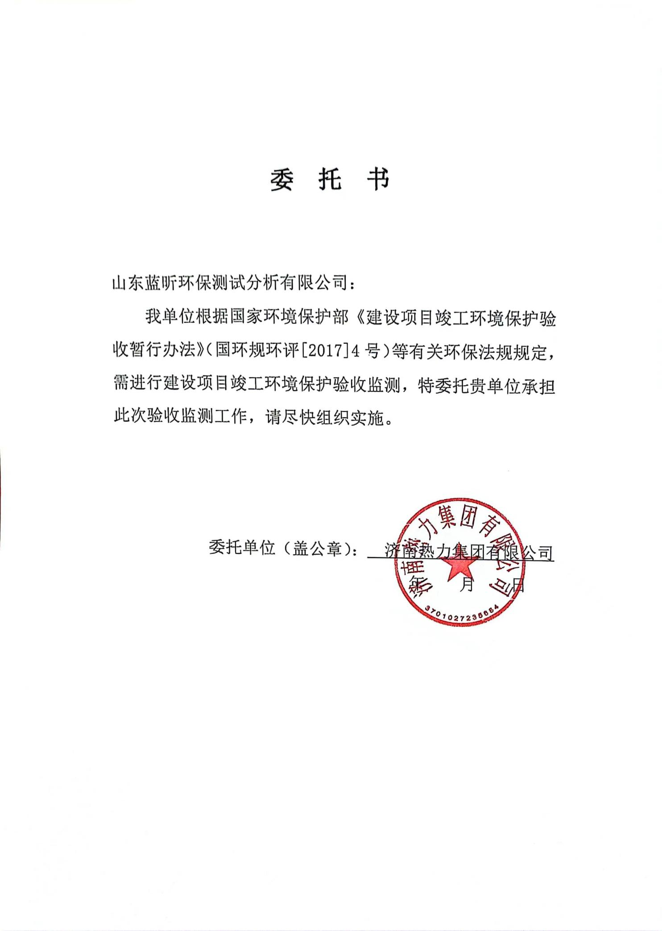

**附件2：**

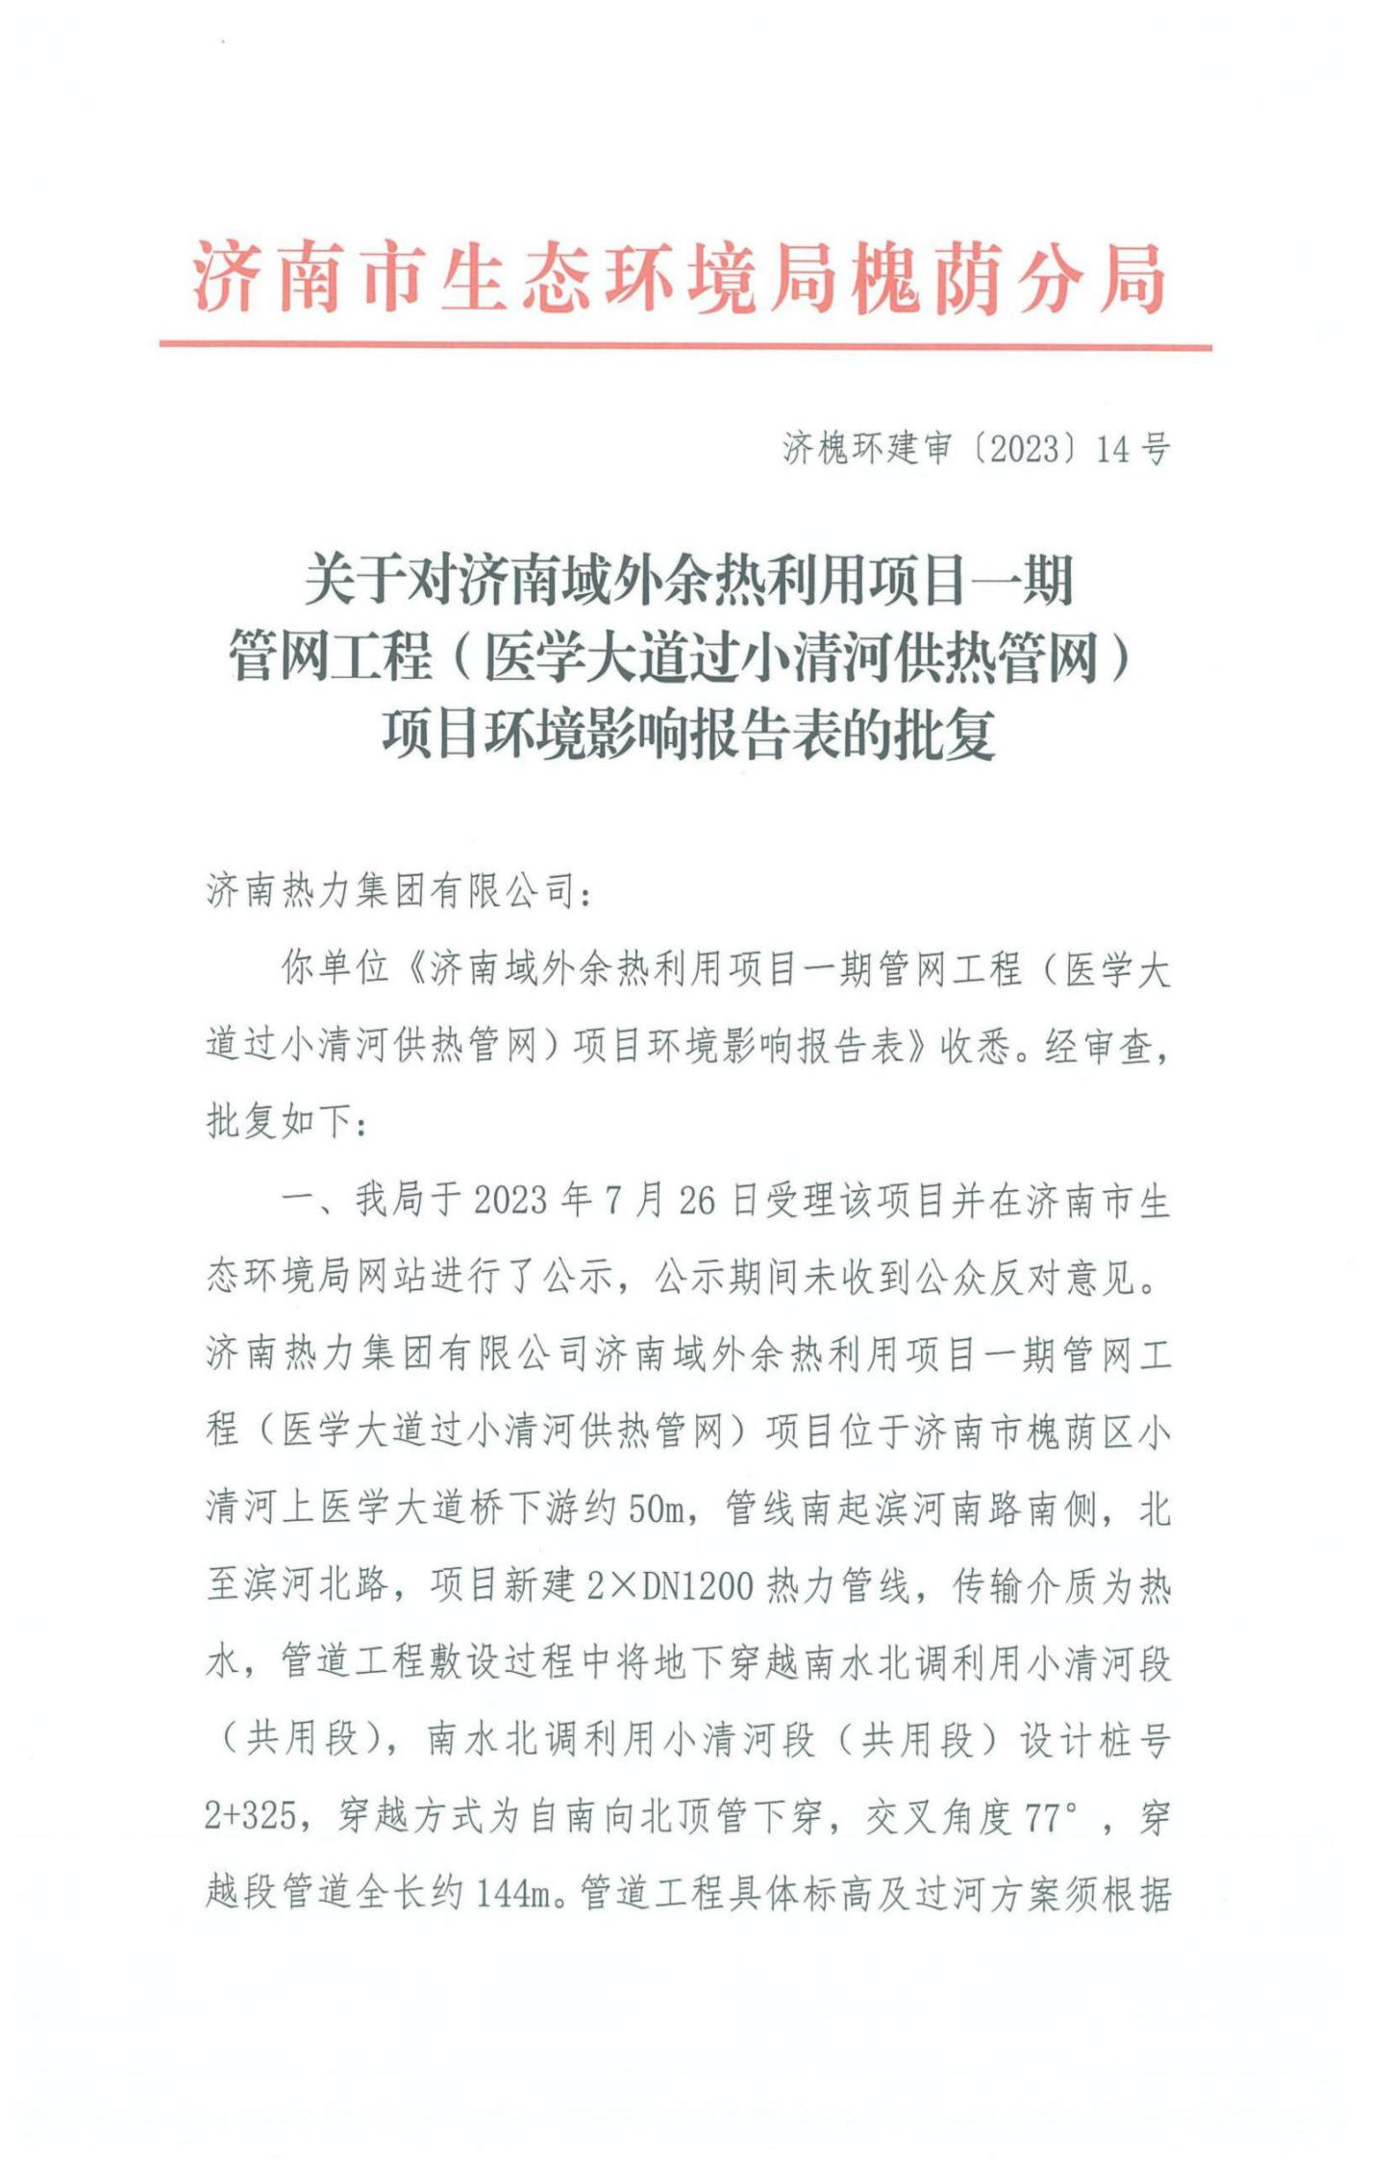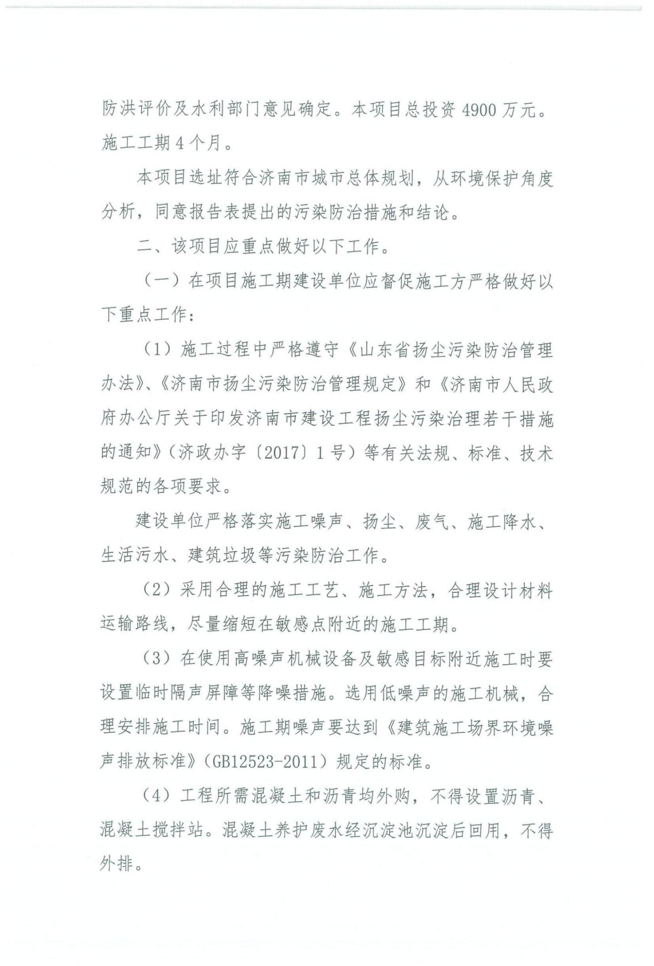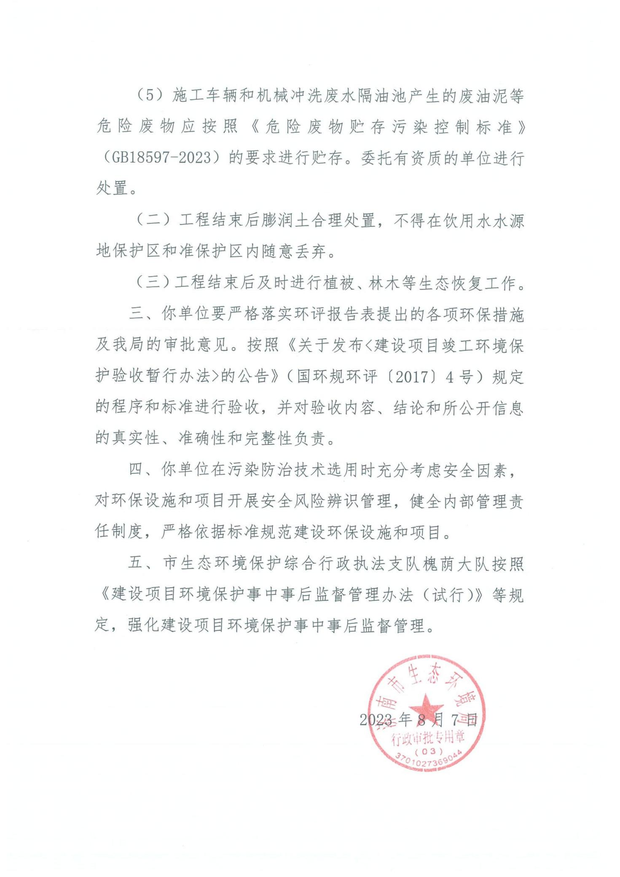

**附件3：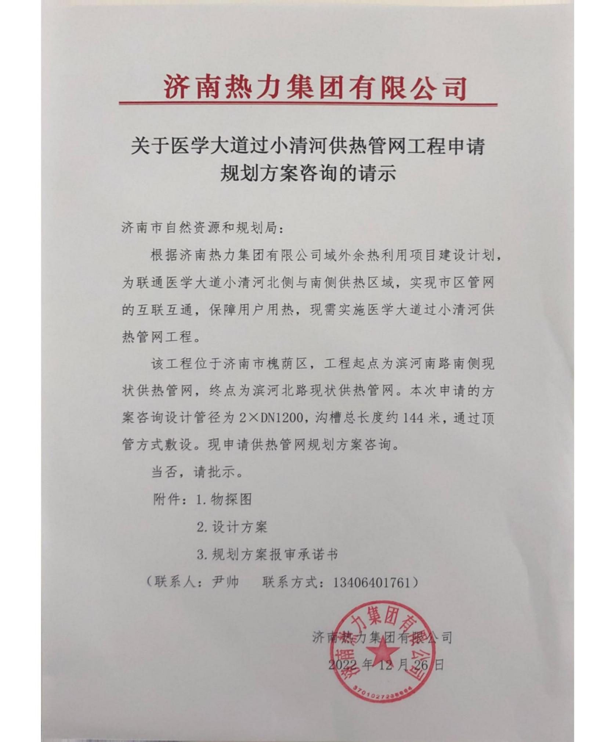**

**附件4：**

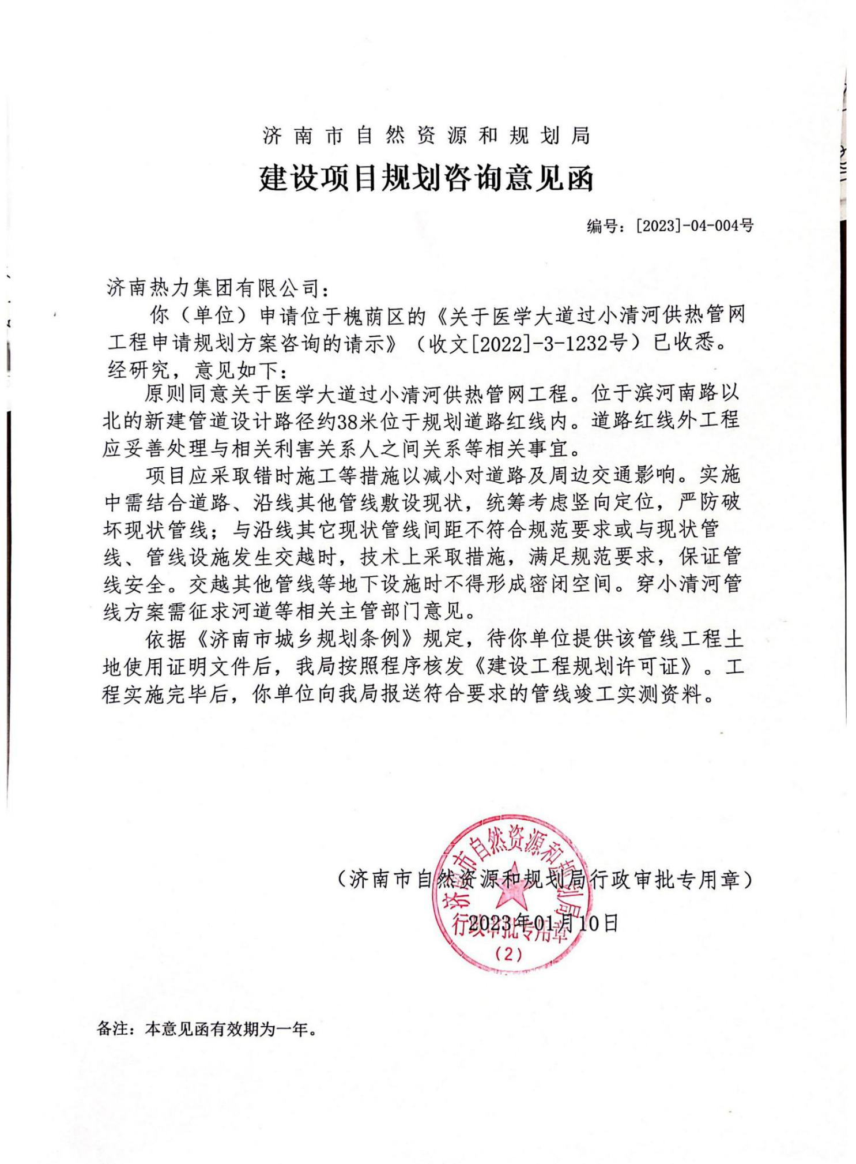

**附件5：**

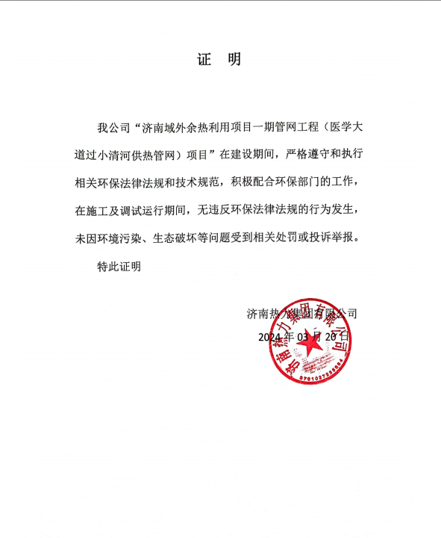

**附件6：**

**济南热力集团有限公司**

**环境保护管理制度**

**第一章 总 则**

第一条 为保护环境，确保污染物达标排放，创造清洁、适宜的生产环境，实现资源高效利用、能源高效转化，制定本制度。

第二条 环境保护工作坚持的原则：

（一）坚持预防为主、防治结合、综合治理的原则。

（二）坚持推行清洁生产、实行生产全过程污染控制的原则。

（三）实行污染物达标排放和污染物总量控制的原则。

（四）新建、改扩建项目，坚持“三同时”原则。

第三条 环境保护工作目标：

（一）杜绝各类重大环境污染事故的发生。

（二）杜绝各种污染物超标排放情况发生。

（三）保证环保设施连续、稳定运行。

（四）保证污染治理设施治理效率。

第四条 本制度适用于集团公司所属子公司环境保护相关管理工作，参股子公司参照执行。本制度管理范围包含但不限于新建、改扩建项目中环保设施自设计、采购、施工、验收、运行的全过程管理，以及所有生产、经营工程建设环节的环保管理工作。

**第二章 职责划分**

第五条 生产管理部职责：

(1）生产管理部是集团公司环境保护工作的归口管理部门，负责与环保管理有关的工作，包括：计划编制、审核、监督、检查、考核等。

(2)生产管理部负责牵头组织集团公司所属子公司环境因素识别，负责审核环境因素清单的汇总和更新并对环境因素的控制措施进行评价并监督，确保不出现任何环保违法违规行为。

（3）生产管理部负责国家省市环保法律法规在集团公司的贯彻落实；对环保指标变化的要向集团公司写出书面报告，并向各子公司及相关部门下达书面通知，保留过程记录。

（4）生产管理部负责集团公司环保工作的监督管理以及与环保有关的工作，包括：环评报告书的审核；环保项目的设计、招投标文件中技术文件的审核；合同审核、实施以及环保设备运行监督检查。

（5）生产管理部负责审核子公司上报的环保设备技改维修及必要设备新增计划、环保运行委外合同、技术规范书，参与招标、议标、技术方案论证会，并对委外单位进行工作检查。

（6）生产管理部负责对子公司进行定期与不定期环保检查，填写现场检查记录表，对存在环保隐患的填写环保隐患整改通知单（见附件）。

（7）生产管理部负责环保设施生产运行情况及经济分析，并定期召开环保工作专题会议，对于出现环保问题的，须针对相应问题立即召开专题会议进行分析，监督落实会议要求，并对相关责任部门做出扣罚。

（8）生产管理部负责对国内外出现的环保新技术、新产品进行调研，并在可行的情况下在集团内部进行推广应用。

第六条 基建管理部负责施工现场的环境保护监督管理工作；发生环境安全事故时，安全管理部负责联合有关职能部室，按照“四不放过”原则跟踪处理。

第七条 基建管理部负责建设项目现场的文明施工管理工作，并按照相关规定开展定期、不定期检查，保证建设项目全过程符合施工现场文明施工标准。

第八条 发展规划部负责新建、改扩建建设项目环境影响评价编制、报批工作。生产管理部配合发展规划部提供相关环评资料，负责提出环评报告书修改意见，负责项目落地后环评报告书的落实。

第九条 总工办负责新建、技改类环保项目的方案及技术条款的制定，负责委托设计及项目申请报告的编制。生产管理部参与新建、技改类环保项目的审核。

第十条 财务部负责缴纳排污税，各子公司提交相关数据经生产部审核后，配合财务部进行缴纳。

第十一条 总工办、发展规划部、供应部，应在相关环保方案、环评手续、招标文件等完成后两个工作日内，向生产管理部书面交付相关文件。

第十二条 集团公司其他部门（政工部等部门）应按照集团公司内部规定，配合相关环保工作。

第十三条 各子公司负责环保工作的具体实施，负责人为本单位环保工作的直接责任人，负责本部门环保法律法规、制度的具体执行，负责建立完善环保管理体系，设置专人负责环保工作。

**第三章 建设项目及施工过程环境保护管理**

第十四条 新建、改扩建项目，必须严格按照环评批复要求进行设计、施工、验收，投入生产后必须执行污染物排放的国家标准和地方标准，在实施重点污染物排放总量控制的区域内，还必须符合重点污染物排放总量控制的要求。

第十五条 新建、改扩建项目，必须严格按照建设项目环境影响评价信息公开机制方案执行。建立环评信息公开机制，全面推进环评信息全过程公开.发展规划部负责公开环境影响报告书编制信息，公开环境影响报告书（表）全本。各子公司负责公开建设项目开工前的信息，公开建设项目施工过程中的信息，公开建设项目建成后的信息。

第十六条 新建、改扩建建设项目需要配套建设的环境保护设施，必须与主体工程同时设计、同时施工、同时投产使用。建设项目的主体工程完工后，需要进行试生产的，必须报经生产管理部同意，其配套建设的环境保护设施必须与主体工程同时投入试运行。

第十七条 各子公司施工时须严格按照《济南市建设工地文明施工与扬尘治理检查标准》、《济南市2021年大气污染防治实施方案》、《关于进一步严格建设工程扬尘污染防治措施的意见》等法律法规、上级文件中的治理标准，严格落实施工现场“八达标两承诺一公示”要求，按照要求配备并规范使用施工焊烟收集器。开工前必须做到环保问题治理方案到位、在线监测及视频监控到位，签订“使用合格油品承诺书”与“严格控制扬尘承诺书”，并在施工现场明显位置设置扬尘污染防治公示牌，公开参建各方施工环保负责人姓名、举报电话等内容。

第十八条 加强对施工工地的噪声管理，视情况采取错时施工、加装噪声隔离墙等措施，严格按照《建筑施工场界环境噪声排放标准,GB12523-2011》中的要求控制场界环境噪声排放。需要夜间施工的，应提前办理夜间施工许可证。

第十九条 各子公司负责人为本公司设备探伤管理的直接责任人，负责本部门设备、管网等探伤法律法规、制度条例的执行。探伤检测机构需具备相应资质，具备辐射安全许可证，各子公司作为工程主管部门，在进行设备、管网探伤工作前，应检查施工单位是否与具备辐射安全许可证的探伤检测单位签订合同；每次探伤作业前，需由探伤检测单位向属地环保局进行报备，办理工作票；探伤作业前应做好开工前的培训，射线检测人员检测前应接受作业文件交底，并在记录中签字；规划好探伤时间，避开人员密集的时刻工作，划出安全防护区域，设置明显的安全警示标志，必要时设专人警戒，做好屏蔽防护，避免造成公众人员的误照事件，确保现场施工人员及周围公众人员的安全。

第二十条 将施工废水和生活污水的排放处理纳入施工方案，经生产管理部审批后方可开工。施工项目开工前，要根据工程特点、施工方案制定施工废水污染防治措施，并配备专职人员，负责施工建设中废水污染防治的日常检查工作。

第二十一条 对施工现场的固体废物应设置固定的存放区域，分类、定点存放并配备专人管理，及时清运、处置，不得乱堆乱放、随意扬弃，防止污染环境。

第二十二条 依据济南市政府《关于划定非道路移动机械高排放禁用区和低排放控制区的通告，济政发[2019]17号》中关于“高排放禁用区”与“低排放控制区”的相关要求，施工现场所使用的非道路移动机械应满足所属限制区域要求，且具有辖区生态环境部门编制的环保号码，严禁不符合通告标准的非道路移动机械进场施工。

**第四章 生产现场环境保护管理**

第二十三条 各子公司在组织生产过程中，应最大限度地节约和综合利用资源和能源，减少污染物排放，降低污染物排放影响，做好技术革新和综合利用。

第二十四条 各子公司必须严格按照国家相关法律法规进行日常管理，严禁出现偷排、私自停运环保设施等违法违规行为。

第二十五条　集团公司所有运行锅炉烟尘、二氧化硫、氮氧化物、废水、噪声等污染物排放必须符合国家及地方污染物排放标准规定的限值要求，造成超标排放的由子公司承担相应责任。

第二十六条 各子公司及相关部门对各自所辖范围的环境因素进行识别、上报并负责对辖区内环境因素的控制措施进行落实，制定环境因素清单后交由生产管理部审核。

第二十七条 各子公司应根据属地环保部门要求对重污染天气应急实施方案进行备案，厂内明显位置安装公示牌，公示牌内容齐全，公示牌响应措施与重污染天气应急减排清单一致，现场应急响应措施与重污染天气应急减排清单一致。环保设备开停机记录；比对生产记录和生产线或设备开停机记录，核实环保设备运行时间与生产设备运行时间一致。

第二十八条 各子公司根据排污许可管理办法及时办理排污设施的排污许可证。并根据排污许可证要求开展自行监测工作，上传自行监测信息及监测信息台账更新工作。生产运行期间时刻注意环境自动监测监控系统网站信息，及时回复工单，上报停产信息。

第二十九条 各子公司建立环保档案。采取“一企一档”管理制度，列好分目录、汇总总目录，确保档案实体与电子数据的一致性和统一性，实现了“可看，好找，能查”的目标。

第三十条 各子公司需做好辖区内无组织排放管控，记录好废气收集系统、除尘设施及其他无组织排放控制措施的主要运行信息，如运行时间、废气处理量，洒水作业周期。

第三十一条 各子公司须将粒装、块状等易散发粉尘的物料储存于密闭料仓中，临时露天存放的必须用防尘布、防尘网覆盖严密，运输散装物料时应使用密闭车厢或采用防尘布、防尘网等治理措施，不得有物料遗撒，减少扬尘污染的产生。厂区道路或站点道路须硬化并定期清扫、洒水保持清洁。

第三十二条 生产厂区及施工工地应配备车辆清洗装置，车辆在驶离厂区或施工站点前应清洗车轮、清洁车身，并做好记录。厂区内有非道路移动机械的，按济南市《非道路移动机械排气污染防治条例》进行管理。

第三十三条 各子公司需做好运行期间的环保数据实时监控，数据异常时应立即采取应急措施，并按规定向生产管理部报告，详细做好过程记录以及情况分析。

第三十四条 各子公司在运行期间的每次启、停锅炉操作及监测网站上出现无效数据时，需立即向环保局报告，并详细做好过程记录。

第三十五条 各子公司应建立健全环保设施的维护保养、检修、操作运行规程，加强运行人员管理，加强设备巡检，做好环保设施运行记录及设备巡检记录，保障环保设备连续稳定运行。

第三十六条 各子公司应制定环境污染事故应急预案，每年根据环保设施变更进行修订，并组织人员进行演练，演练时做好过程记录并存档，制定及修订后都应立即向生产管理部报备。

第三十七条　各子公司应加强危险废弃物管理，必须按照《济南热力集团有限公司危险废弃物管理制度》执行，不得遗弃、转运、倒卖。

　　第三十八条 各子公司因工艺要求使用噪音大、振动大的设备和产生粉尘的设施时，应根据具体情况因地制宜，采用消音、隔音、吸音和防尘等措施，确保排放噪声及粉尘控制在规定限值以内，厂界符合要求。

第三十九条 各子公司应对环保设施进行定期和不定期的检查，及时消除设备缺陷和隐患。环境保护设施运行出现故障时，要立即组织维修或更换，并在十五分钟内上报生产管理部。

第四十条 环保设备、设施不得随意停用，环保设备启停必须上报生产管理部（调度中心）批准，未经生产管理部批准擅自停用的，各子公司负责人承担相应责任。

第四十一条 各子公司加强环保药剂购进、使用、储存管理。根据自身情况储备环保药剂，并根据药剂的使用情况提前上报购进计划，不得因缺少环保药剂影响环保设施连续运行。运行结束后15日内，各子公司必须对剩余环保药剂做出妥善处理。

第四十二条 各子公司需做好粉煤灰、废渣、石膏等一般固体废弃物的外运管理工作，保证运输及处置过程中不能出现二次污染。一般固体废弃物处置方式不得违反有关法律、法规要求，按照环评批复进行综合利用，清运、处置单位需具备综合利用资质或具备与有资质的第三方处置单位签订的合同，最终去向向甲方备案。

第四十三条 运输煤、渣等物料的[车辆](http://jia.28xl.com/" \t "_blank)经过厂区道路时，需有防止装载物散落的措施。运输完毕，最晚于次日8：30之前将路面、地磅等处散落的物料清扫干净。封闭煤仓以外堆放的煤炭、煤渣、渣土等应及时覆盖，防止产生扬尘。

第四十四条 厂区内道路平整、干净、畅通，路面无油污、尘土，道路两侧无杂草、落树枝。

第四十五条 设备材料须临时堆放的，应按指定地点分类放置，整齐、稳固码放，使用完毕后堆放现场清理干净。

第四十六条 各子公司在遇到上级环保部门检查时，需积极配合，并有熟悉环保工作的人员陪同检查，同时立即上报生产管理部或其他职能部门。

第四十七条 各子公司新建管网施工、管网改造中，需改动市政污水管网时，在项目完成后，对污水管网进行原有恢复，确保不发生污水泄露；各子公司一次网、二次网进行管网泄水及管网冲洗时，须做好管网泄水方案，上报调度中心，经同意后方可进行泄水，并做好泄水过程记录，不允许将管网水直接排入自然水体。禁止向水体排放油类、酸液、碱液类物质，禁止私设暗管或者采取其他规避监管的方式排放废水。发生管网泄漏故障需紧急排水时，必须报公司调度中心。

第四十八条 接济南市重污染天气应急工作指挥部办公室通知后，各子公司应立即按照“重污染天气应急响应措施”执行，并做好各项记录。如执行不到位，负责人承担相应责任。

**第五章 罚 则**

第四十九条 建设项目不符合国家法律法规及环评批复要求的，扣罚责任部门1000元。

第五十条 未按照建设项目环境影响评价信息公开机制方案执行的，扣罚责任部门1000元。

第五十一条 建设项目的主体工程完工后，其配套建设的环境保护设施未与主体工程同时投入试运行的，扣罚责任部门1000元。

第五十二条 施工工地及生产厂区未按要求采取围挡、有明显扬尘、物料散乱堆放、洒水记录不全或无湿法作业设施等情况，每项扣罚责任部门1000元。如造成环保处罚或媒体曝光，对集团公司产生不良影响的，处罚责任部门5000元。

第五十三条 未做好废气收集系统、除尘设施及其他无组织排放控制措施主要运行信息记录的，每次处罚责任部门200元；未采取道路硬化或洒水抑尘、防尘网覆盖的，每次扣罚责任部门500元；运输过程中未密闭运输的，扣罚责任部门500元。如造成污染事故导致环保处罚或媒体曝光，对集团公司产生不良影响的，另扣罚责任部门5000元，且责任人须承担相应法律责任。

第五十四条 设备故障或运输过程中发生物料泄露等未做好无组织治理的，视情节严重每次处罚责任部门100-1000元。如造成污染事故导致环保处罚或媒体曝光，对集团公司产生不良影响的，另扣罚责任部门5000元，且责任人须承担相应法律责任。

第五十五条 污染物超标排放，每次处罚500元（无原因在线监测污染物每小时/次），超过十五分钟未上报生产管理部的，每次处罚1000元，未及时处理监测网站工单或未及时上报自行监测信息及停产信息的，每次处罚1000元。未及时上传排污许可证网站季报、年报信息，检测数据的，每次扣罚1000元。在线监测污染物排放造成日均值超标的处罚2000元/次。如造成环保处罚或媒体曝光，对集团公司产生不良影响的，扣罚责任部门5000元。

第五十六条 未按照一企一档环保管理制度要求执行的，扣罚责任部门1000元。

第五十七条 私自偷排、停运环保设施的，每次扣罚责任部门2000元。被有关部门处罚或媒体曝光，对集团公司造成不良影响的，扣罚责任人5000元；造成污染事故的，责任人承担相应法律责任。

第五十八条 未按照集团公司危险废弃物管理制度执行的，按照危险废弃物管理制度相应条例进行处罚，造成重大污染事故的，部门负责人还需承担相应法律责任。

第五十九条 设备巡检不到位、记录不完整的，每发生一次，扣罚责任部门200元；未及时消缺、或因药剂储备不足造成环保设施停运的情况，扣罚责任部门2000元。

第六十条 重大环保设备启停、切换、故障应按要求报集团公司调度中心，未按要求报集团公司调度中心，以及私自停用环保设施的，按《调度指令执行工作制度》处罚1000元。

第六十一条 重污染天气应急响应措施不到位、记录不全的，每次处罚责任部门500元，被有关部门处罚或媒体曝光，对集团公司造成不良影响的，扣罚责任部门5000元。

第六十二条 各子公司未根据整改通知单进行整改的，扣罚责任单位500元。

第六十三条 各职能部室对各子公司运行及施工项目检查不到位造成环保处罚或媒体曝光的，扣罚1000元。

第六十四条 各子公司未与探伤检测单位签订合同，及探伤检测单位未向属地环保局进行报备的，每项扣罚责任部门1000元；探伤作业前未做开工前培训、未进行作业文件交底，未在记录中签字的，每项扣罚责任部门500元；未设置明显的安全警示标志，未设专人警戒，未设置屏蔽防护的，每项扣罚责任部门500元；因管理不到位，造成有关部门处罚或媒体曝光，对集团公司造成不良影响的，扣罚责任部门5000元，并承担上级部门的处罚金额；造成环境污染事故的，承担相应的法律责任。

第六十五条 各子公司在遇到上级环保部门检查/检测时，应及时汇报生产管理部；对于检查过程中发现和存在的问题，未及时上报生产管理部，扣罚责任部门1000元；受到上级有关部门处罚或媒体曝光，对集团公司造成不良影响的，扣罚责任部门5000元，并承担上级部门的处罚金额；造成环境污染事故的，承担相应的法律责任。

第六十六条 各子公司新建管网施工、管网改造项目完成后，未对原有污水管网及时恢复造成污水外泄的，扣罚责任部门2000元，并承担上级相关部门的处罚金额；一次网、二次网进行管网泄水及管网冲洗时，未制定管网泄水方案、未经调度中心同意进行泄水的，每项扣罚责任部门1000元；擅自排放油类、酸液、碱液类物质，以及私设暗管或者采取其他规避监管的方式排放废水的，扣罚责任部门5000元，并承担上级部门的处罚金额。

**第六章 附 则**

第六十条 本制度由生产管理部负责解释，自下发之日起执行

## 附件7：“三同时”验收登记表

**建设项目工程竣工环境保护“三同时”验收登记表**

填表单位（盖章）：济南热力集团有限公司 填表人（签字）： 项目经办人（签字）：

|  |  |  |  |  |  |  |  |  |  |  |  |  |  |  |  |  |  |  |  |  |
| --- | --- | --- | --- | --- | --- | --- | --- | --- | --- | --- | --- | --- | --- | --- | --- | --- | --- | --- | --- | --- |
| **建设项目** | **项目名称** | | | 济南域外余热利用项目一期管网工程（医学大道过小清河供热管网） | | | | | | | **项目代码** | | | 146 城市（镇）管网及  管廊建设 | **建设地点** | | 山东省济南市槐荫区小清河上医学大道桥下游约50m，管线南起滨河南路南侧，北至滨河北路 | | | |
| **行业类别（分类管理名录）** | | | / | | | | | | | **建设性质** | | | **新建□改扩建☑技术改造** | | | | | | |
| **设计生产能力** | | | 建设2×DN1200热力管线，总长度144m | | | | | | | **实际生产能力** | | | 建设2×DN1200热力管线，总长度144m | **环评单位** | | 山东省环境保护科学研究设计院  有限公司 | | | |
| **环评文件审批机关** | | | 济南市生态环境局槐荫分局 | | | | | | | **审批文号** | | | 济槐环建审〔2023〕14号 | **环评文件类型** | | 环境影响报告表 | | | |
| **开工曰期** | | | 2023年08月 | | | | | | | **竣工曰期** | | | 2025年05月 | **排污许可证申领时间** | | / | | | |
| **环保设施设计单位** | | | / | | | | | | | **环保设施施工单位** | | | 济南城投设计有限公司 | **本工程排污许可证编号** | | / | | | |
| **验收单位** | | | 济南热力集团有限公司 | | | | | | | **环保设施监测单位** | | | / | **验收监测时工况** | | / | | | |
| **投资总概算（万元）** | | | 4900 | | | | | | | **环保投资总概算（万元）** | | | 125 | **所占比例（％ )** | | 2.55 | | | |
| **实际总投资（万元）** | | | 4900 | | | | | | | **实际环保投资（万元）** | | | 196 | **所占比例（％ )** | | 4 | | | |
| **废水治理（万元）** | | | 45 | **废气治理（万元）** | | **/** | **噪声治理（万元）** | | / | **固体废物治理（万元）** | | | 40 | **绿化及生态（万元）** | | 41 | **其他（万元）** | | 70 |
| **新增废水处理设施能力** | | |  | | | | | | | **新增废气处理设施能力** | | |  | **年平均工作时** | | / | | | |
| **运营单位** | | | | 济南热力集团有限公司 | | | | | **运营单位社会统一信用代码（或组织机构代码）** | | | | | 91370100264313027J | **验收时间** | | 2025年05月 | | | |
| **污染物排放达标与总量控制（工业建设项目详填）** | | **污染物** | | **原有排**  **放量⑴** | | **本期工程实际排放浓度⑵** | **本期工程允许排放浓度(3)** | **本期工程产**  **生量⑷** | **本期工程自身**  **削减量(5)** | | | **本期工程实际排放量(6)** | **本期工程孩定排放总量(7)** | **本期工程“以新带老〃 削减量(8)** | **全厂实际排放总量(9)** | **全厂孩定排放总 量(10)** | | **区域平衡替代削减量(11)** | **排放增**  **减量(12)** | |
| **废水** | |  | |  |  |  |  | | |  |  |  |  |  | |  |  | |
| **化学需氧量** | |  | |  |  |  |  | | |  |  |  |  |  | |  |  | |
| **氨氮** | |  | |  |  |  |  | | |  |  |  |  |  | |  |  | |
| **石油类** | |  | |  |  |  |  | | |  |  |  |  |  | |  |  | |
| **废气** | |  | |  |  |  |  | | |  |  |  |  |  | |  |  | |
| **二氧化硫** | |  | |  |  |  |  | | |  |  |  |  |  | |  |  | |
| **烟尘** | |  | |  |  |  |  | | |  |  |  |  |  | |  |  | |
| **工业粉尘** | |  | |  |  |  |  | | |  |  |  |  |  | |  |  | |
| **氮氧化物** | |  | |  |  |  |  | | |  |  |  |  |  | |  |  | |
| **工业固体废物** | |  | |  |  |  |  | | |  |  |  |  |  | |  |  | |
| **与项目有关的其他特征污染 物** | **氨** |  | |  |  |  |  | | |  |  |  |  |  | |  |  | |
| **颗粒物** |  | |  |  |  |  | | |  |  |  |  |  | |  |  | |
| **硫化氢** |  | |  |  |  |  | | |  |  |  |  |  | |  |  | |

**注**：1、排放增减量：（+）表示增加，（-）表示减少。

2、(12)=(6)-(8)-(11)，（9）= (4)-(5)-(8)- (11) +（1）。

3、计量单位：废水排放量——万吨/年；废气排放量——万标立方米/年；工业固体废物排放量——万吨/年；水污染物排放浓度——毫克/升